Утверждаю:
Заведующий МДОУ «Детский сад №214»
_________ Збаранская Т.А.
( )_____________2019 г
ПОЛОЖЕНИЕ
о конкурсе зимних участков и построек
«Чудо-расчудесное на участке детского сада»

1. ОБЩИЕ ПОЛОЖЕНИЯ
1.1. Положение о проведении конкурса «Чудо-расчудесное на участке детского сада» определяет порядок организации и проведения конкурса на создание снежных скульптур, в том числе создание условий для совместной и самостоятельной деятельности детей на зимних участках групп МДОУ «Детский сад №214», рассмотрение конкурсных объектов и выявление победителя, объявление результатов конкурса.
1.2. В конкурсе принимают участие все группы детского сада с привлечением коллектива родителей.
1.3. Организаторами конкурса являются администрация МДОУ «Детский сад №214» г. Ярославля.

2. ЦЕЛИ И ЗАДАЧИ КОНКУРСА
Цель конкурса
Определение лучшей скульптуры на зимнем участке ДОУ, определение лучшего зимнего участка МДОУ «Детский сад №214», выявление и поощрение наиболее одаренных участников конкурса.

Задачи конкурса
1.1. Создание праздничной атмосферы в детском саду.
1.2. Создание условий для самореализации активных педагогов, выявление талантливых, творчески работающих педагогов;
1.3. Укрепление связей внутри коллектива.
1.4. Приобщение родительской общественности.

3. УЧАСТНИКИ КОНКУРСА
Участниками конкурса являются все группы детского сада – воспитатели групп и помощники воспитателей.

4. УСЛОВИЯ И СРОКИ ПРОВЕДЕНИЯ КОНКУРСА
4.1. Конкурс проводится одним этапом.
4.2. В конкурсе участвует одна или несколько снежных скульптур от каждой группы, оценивается организация зимнего участка группы в целом.
4.3. Открытие конкурса состоится 17 января 2019года.
4.4. Срок проведения с 17 по 31 января 2019года.
4.5. Закрытие конкурса 31 января 2019 года (объявление и награждение победителей).

5. ТРЕБОВАНИЯ К ОФОРМЛЕНИЮ И КРИТЕРИИ ОЦЕНКИ
5.1. Снежные скульптуры могут быть выполнены на любую тему. Скульптура должна отражать какого-либо персонажа или тему и быть использована в качестве атрибута для развития движений детей.
5.2. Соответствие тематике.
5.3. Оригинальность технических решений, творческий подход; своеобразие авторского решения.
5.4. Ручная работа.
5.5. Качество исполнения, достаточность оформления, разумный минимум.
5.6. Цветовое оформление.
5.7. Единый стиль украшения скульптуры.
5.8. Взаимодействие работников группы между собой.
5.9. Доля привлечения родителей.

6. ПОРЯДОК ПРОВЕДЕНИЯ КОНКУРСА
6.1. Конкурс проводится по двум номинациям – «Лучшая снежная скульптура» и «Лучший зимний участок детского сада» с определением 1, 2 и 3 места.
6.2. Для оценки конкурсных предложений назначается конкурсное жюри. Решение конкурсного жюри является правомочным, если на нем присутствуют не менее 2/3 членов конкурсного жюри.
6.3. Каждый член конкурсного жюри оценивает каждую скульптуру участников конкурса по 5- балльной системе по каждому критерию конкурса. Итоги конкурса подводятся путем простого арифметического сложения. Победителем конкурса признается участник, набравший большее количество баллов.
6.4. Итоги конкурса подводятся с 31 января по 8 февраля 2019г. и оглашаются в феврале 2019г.

7. КОНКУРСНОЕ ЖЮРИ
Председатель: - Збаранская Т.А. (заведующий МДОУ «Детский сад №214» г. Ярославля)

Члены жюри:
- Заводчикова Н.А. (старший воспитатель)
- Садикова Ю.В. (младший воспитатель, председатель профкома)
- Щур М.Н. (педагог-психолог)
- Мокеева Н.К. (учитель-логопед)
- Мамонова С.А. (инструктор по физкультуре)
- Юрова В.А. (зам по АХЧ)
- Горбунова Ю.В. (мед. сестра)

8. НАГРАЖДЕНИЕ ПОБЕДИТЕЛЕЙ КОНКУРСА
I место, II место, III место по двум номинациям «Лучшая снежная скульптура» и «Лучший зимний участок детского сада»

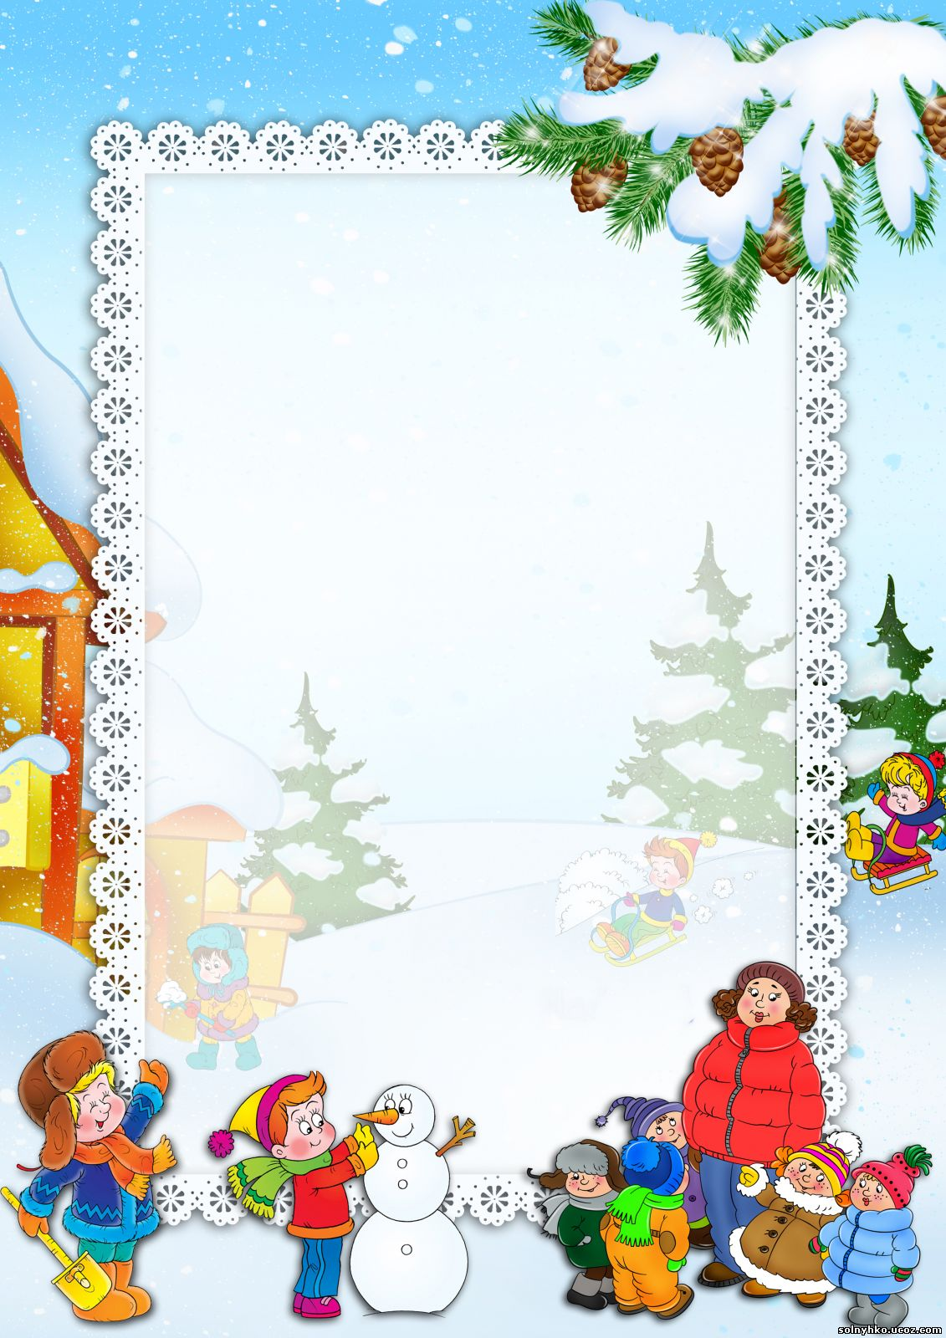

МДОУ «Детский сад №214»

ГРАМОТА
1 место
награждается

средняя группа
воспитатели
Карпова В.П.
Барышева В.А.

за участие
в конкурсе зимних участков и построек

«Чудо-расчудесное на участке детского сада»

Ярославль, 2019

